Проект резолютивной части Разрешения
В соответствии с пунктом 5 части 2 статьи 1 областного закона от 7 июля 2014 года № 45-оз (ред. от 20.12.2024) «О перераспределении полномочий в области градостроительной деятельности между органами государственной власти Ленинградской области и органами местного самоуправления Ленинградской области», пунктом 2.15 Положения о Комитете градостроительной политики Ленинградской области, утвержденного постановлением Правительства Ленинградской области № 421 от 09.09.2019 (ред. от 29.11.2024):
Земельный участок с видом разрешенного использования «Общественное использование объектов капитального строительства», в соответствии с правилами землепользования и застройки муниципального образования Свирицкое сельское поселение, расположен в территориальной зоне О-1 «Многофункциональная общественно-деловая зона», минимальные отступы от границ земельных участков в целях определения мест допустимого размещения зданий, строений, сооружений установлены 5 метров. Предоставление разрешение на отклонение от предельных параметров разрешенного строительства необходимо для реконструкции и ввода в эксплуатацию здания магазина, в связи с тем, что земельный участок имеет неблагоприятную для строительства конфигурацию. Администрация Свирицкого сельского поселения ходатайствует о предоставлении разрешения на отклонение от предельных параметров разрешенного строительства для указанного земельного участка, в связи с большой удаленностью населенного пункта до ближайшего магазина, у жителей отсутствует доступ к продуктам и товарам первой необходимости.
Предоставить разрешение на отклонение от предельных параметров разрешенного строительства для земельного участка с кадастровым номером 47:10:1101003:58, расположенного по адресу: Ленинградская область, Волховский район, волость Свирицкая, д. Сторожно, в части увеличения максимального процента застройки в границах земельного участка с 60 до 81% и уменьшения минимальных отступов от границ земельного участка с северной, южной и западной сторон от с 5м до 0м, с восточной стороны с 5м до 1,4м, для реконструкции здания магазина, общей площадью 43,5 кв. м для обслуживания населения.
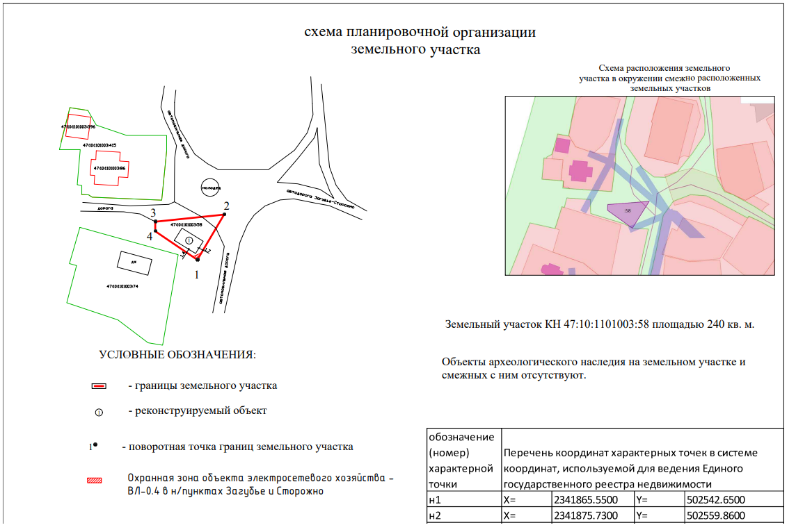

СИТУАЦИОННЫЙ ПЛАН

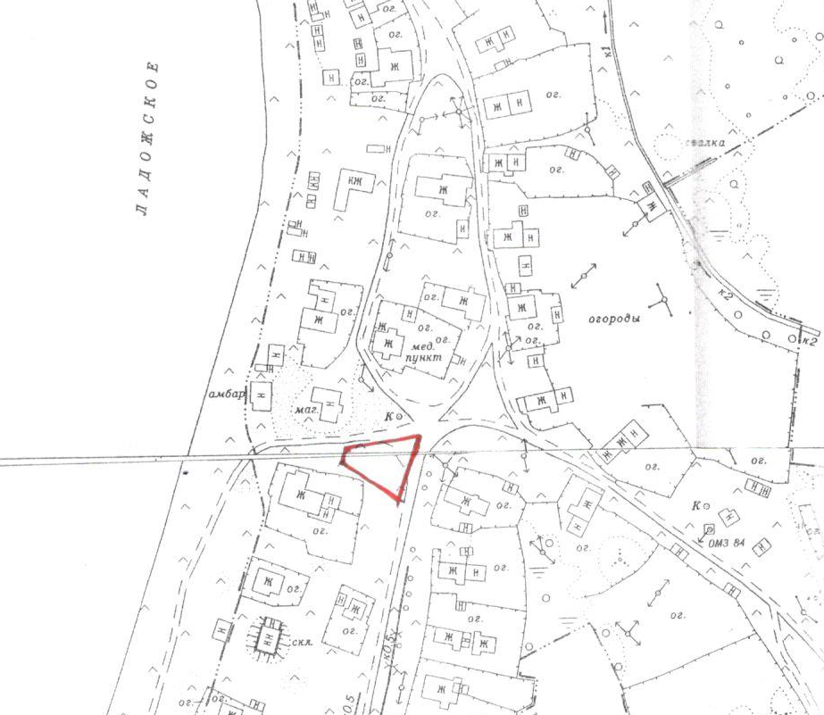

Условные обозначения:
- граница земельного участка с кадастровым номером 47:10:1101003:58, расположенного по адресу: Ленинградская область, Волховский район, волость Свирицкая, д. Сторожно

ВЫПИСКА ИЗ ПРАВИЛ ЗЕМЛЕПОЛЬЗОВАНИЯ И ЗАСТРОЙКИ
МО СВИРИЦКОЕ СЕЛЬСКОЕ ПОСЕЛЕНИЕ
Согласно правилам землепользования и застройки муниципального образования Свирицкое сельское поселение Волховского муниципального района Ленинградской области, утвержденным приказом комитета по архитектуре и градостроительству Ленинградской области № 5 от 22.02.2019 г. (с изм. от 25.10.2022 № 158, от 27.12.2023 № 203, от 28.03.2024 № 35) земельный участок площадью 240 кв. м с кадастровым номером 47:10:1101003:58, расположенный по адресу: Ленинградская область, Волховский район, волость Свирицкая, д. Сторожно относится к территориальной зоне «Многофункциональная общественно-деловая зона» О-1.

О1 многофункциональная общественно-деловая зона
Виды разрешенного использования земельных участков и объектов капитального строительства приведены в таблице 9.
Таблица 9
№ | Виды разрешенного использования | Наименование видов разрешенного использования
1 | 2 | 3
1 | Основные виды разрешенного использования | - Общественное использование объектов капитального  строительства - код 3.0  - Коммунальное обслуживание - код 3.1  - Социальное обслуживание - код 3.2  - Бытовое обслуживание - код 3.3  - Амбулаторно-поликлиническое обслуживание - код 3.4.1  - Общественное управление - код 3.8  - Деловое управление - код 4.1  - Магазины - код 4.4  - Банковская и страховая деятельность - код 4.5  - Общественное питание - код 4.6  - Историко-культурная деятельность - код 9.3  - Земельные участки (территории) общего пользования - код 12.0
2 | Условно разрешенные виды использования | - Религиозное использование – код 3.7  - Предпринимательство - код 4.0  - Рынки - код 4.3  - Развлечения - код 4.8  - Выставочно-ярмарочная деятельность - код 4.10  - Обслуживание автотранспорта - код 4.9  - Объекты придорожного сервиса - код 4.9.1  - Связь - код 6.8
3 | Вспомогательные виды разрешенного использования | не подлежит установлению
Предельные (минимальные и (или) максимальные) размеры земельных участков и предельные параметры разрешенного строительства, реконструкции объектов капитального строительства приведены в таблице 10.
Таблица 10
№ п/п | Предельные (минимальные и (или) максимальные) размеры земельных участков и предельные параметры разрешенного строительства, реконструкции объектов капитального строительства, ед. измерения | Минимальное значение | Максимальное значение
1 | 2 | 3 | 4
1 | предельные (минимальные и (или) максимальные) размеры земельных участков, в том числе их площадь:
1.1 | для основных видов разрешенного использования
 | площадь земельных участков, кв. м | не подлежит установлению | 12000
1.2 | для иных видов разрешенного использования
 | площадь земельных участков, кв. м | не подлежит установлению
2 | отступы от границ земельных участков в целях определения мест допустимого размещения зданий, строений, сооружений, за пределами которых запрещено строительство зданий, строений, сооружений, м | 5 | не подлежит установлению
3 | количество этажей (все этажи здания, включая подземный, подвальный, цокольный, надземный, технический, мансардный и т.д.):
3.1 | для основных видов разрешенного использования, эт. | не подлежит установлению | 4
3.2 | для иных видов разрешенного использования, эт. | не подлежит установлению | 3
4 | процент застройки в границах земельного участка, определяемый как отношение суммарной площади земельного участка, которая может быть застроена, ко всей площади земельного участка:
4.1 | для основных видов разрешенного использования | не подлежит установлению | 60 %
4.2 | для иных видов разрешённого использования | не подлежит установлению | 50 %
5 | иные предельные параметры разрешенного строительства, реконструкции объектов капитального строительства:
5.1 | объекты капитального строительства, отнесенные к основным видам разрешенного использования и условно разрешенным видам использования, могут быть огорожены. Высота ограждения должна быть не более 1 метра 80 сантиметров до наиболее высокой части ограждения
5.2 | максимальная площадь отдельно стоящего, встроенного или встроенно-пристроенного объекта капитального строительства, отнесенного к вспомогательным видам разрешенного использования, не должна превышать 50 % от общей площади объекта капитального строительства, отнесенного к основному виду разрешенного использования

ВЫКОПИРОВКА ИЗ КАРТЫ ГРАДОСТРОИТЕЛЬНОГО ЗОНИРОВАНИЯ МО СВИРИЦКОЕ СЕЛЬСКОЕ ПОСЕЛЕНИЕ

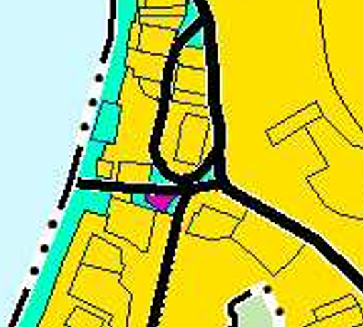

- границы земельного участка с кадастровым номером
47:10:1101003:58

ВЫКОПИРОВКА ИЗ КАРТЫ ГРАДОСТРОИТЕЛЬНОГО ЗОНИРОВАНИЯ МО СВИРИЦКОЕ СЕЛЬСКОЕ ПОСЕЛЕНИЕ (ЗОУИТ)

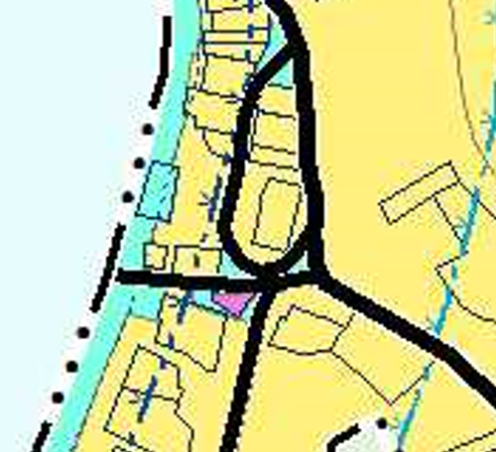

- границы земельного участка с кадастровым номером
47:10:1101003:58

